28°活水泳训中心 | 课程体系全新升级
28度活水泳训中心 2024年5月4日 15:07
28°活水泳训中心经过3年发展，已经拥有4000名学员，我们一直坚信好的教育是赏识、鼓励、赞扬、肯定。 3年来，我们一直致力于推广新加坡游泳课程体系。 把新加坡系统化的游泳训练理念带入中国，为重庆游泳行业带来新的发展方向。
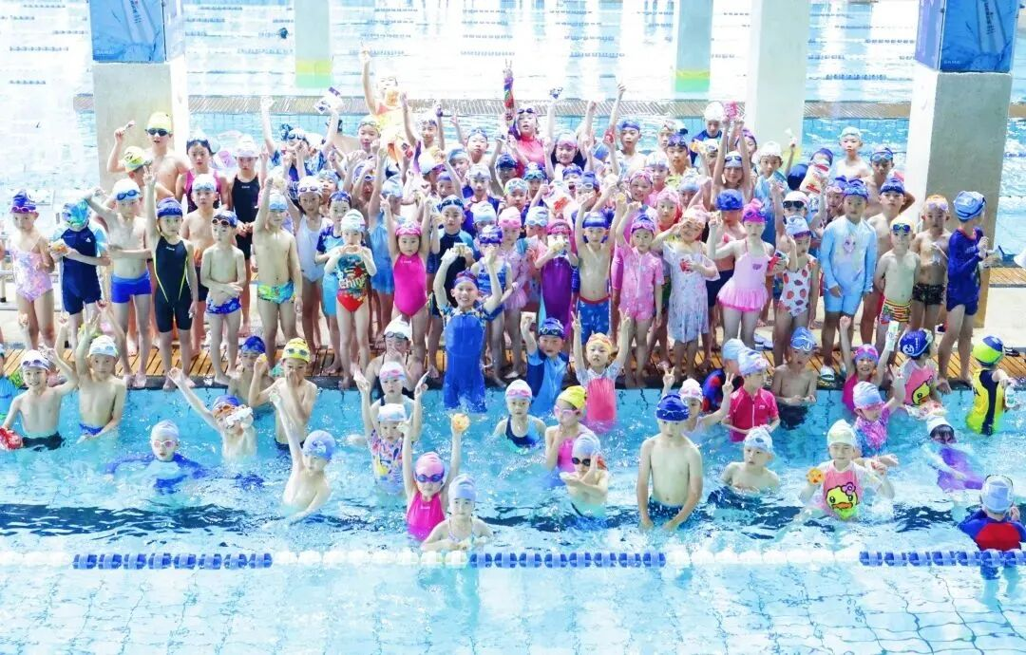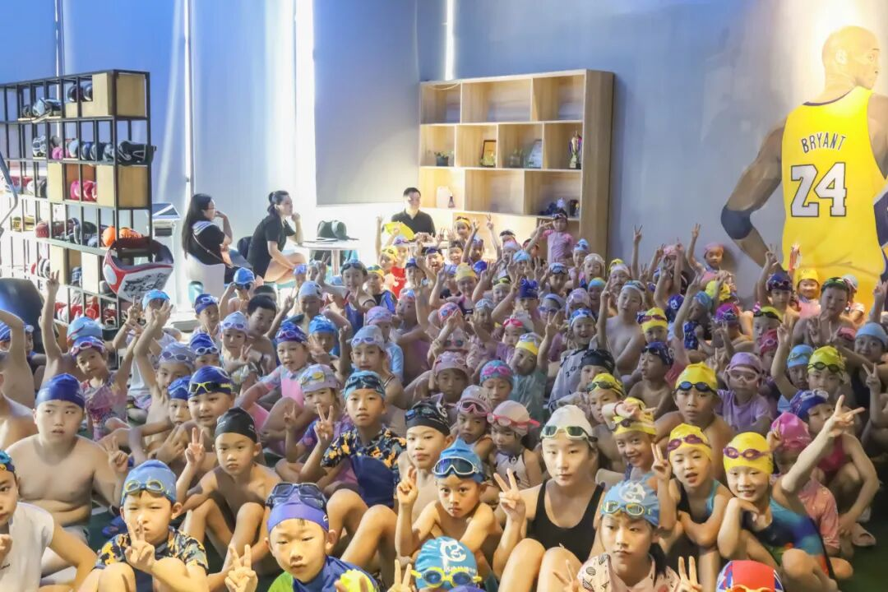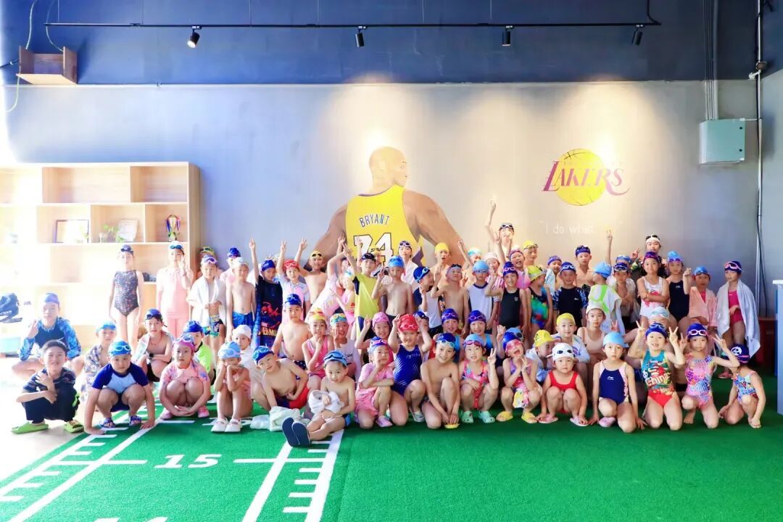
通过多次深入沟通，在2023年12月正式签订协议聘请：新加坡体育理事会（NROC）高级教练吴开鹏，成为28度泳训中心课程总监，负责引入最新新加坡教学模式，将现有课程进行升级。
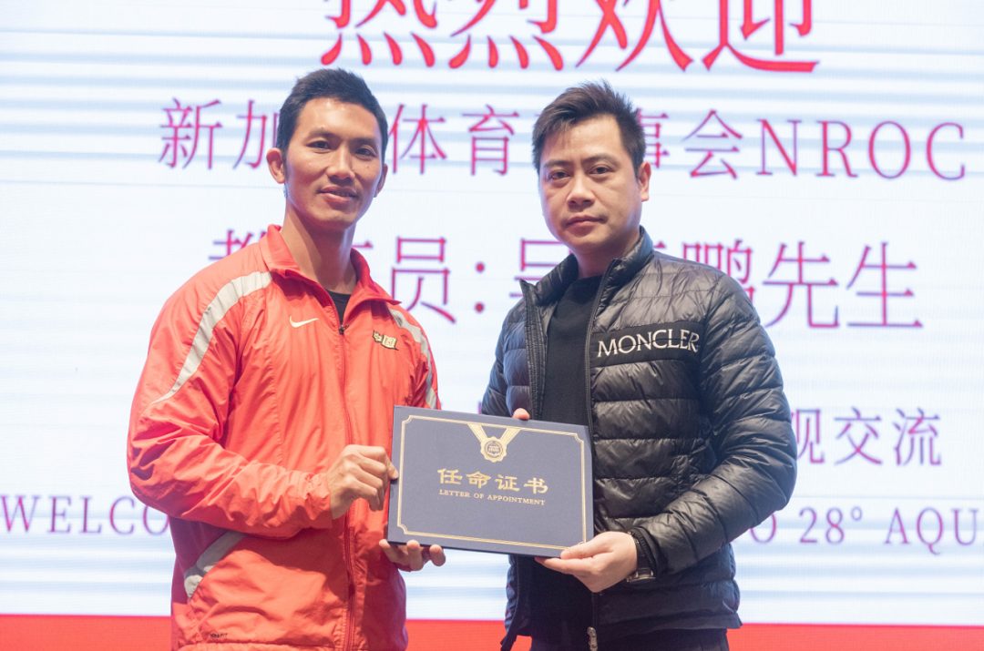

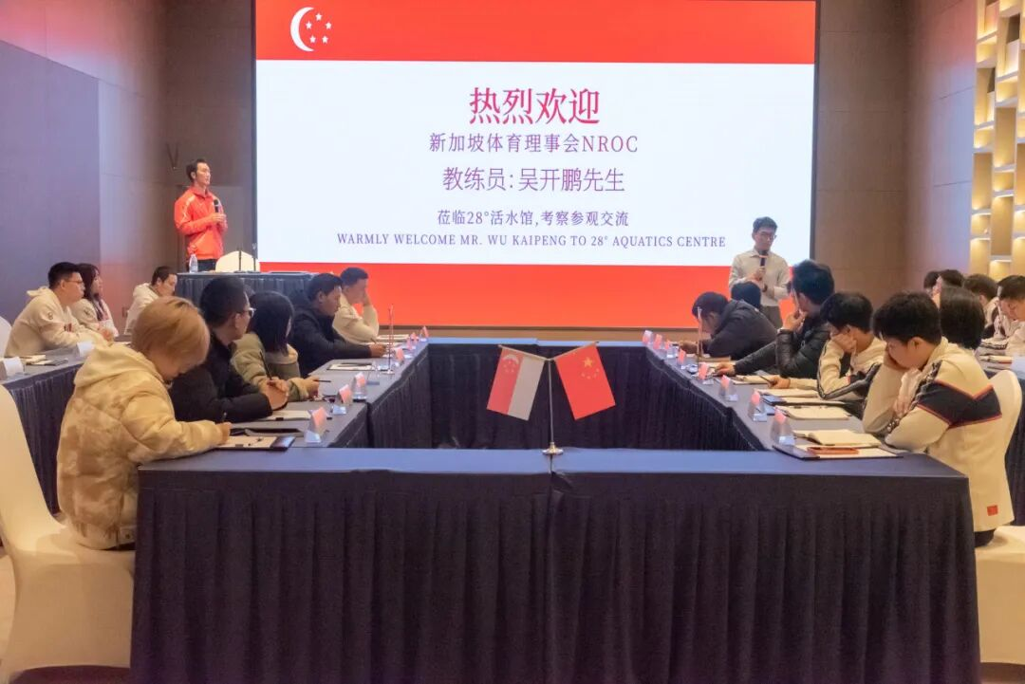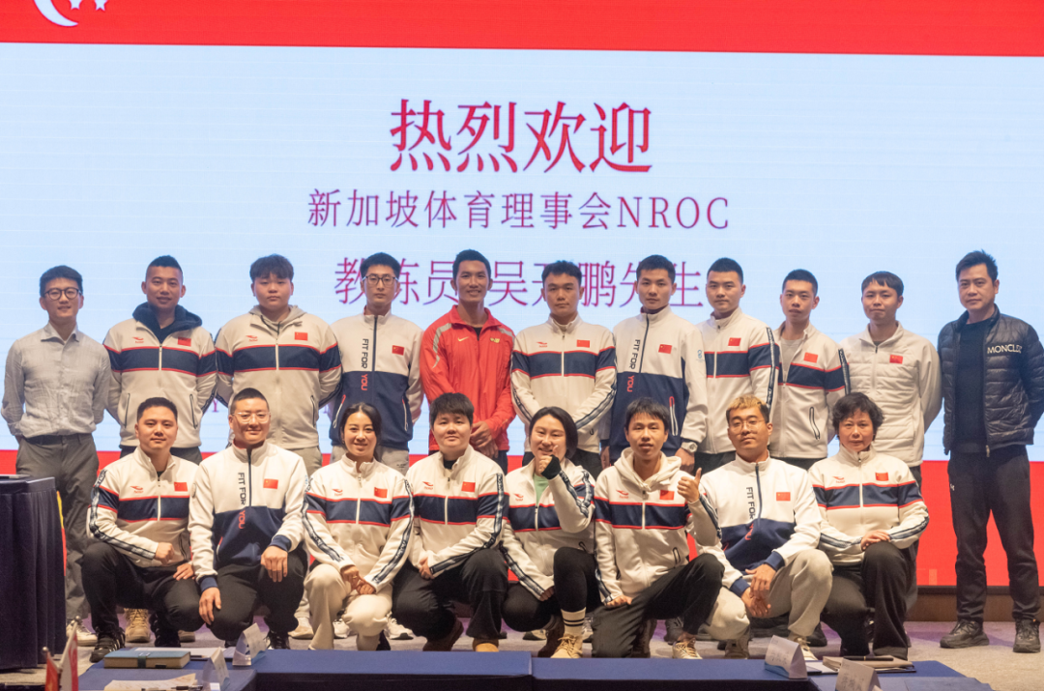

课程体系是构建课程产品与家长沟通的关键桥梁，作为一家专业的游泳培训机构，28°活水泳训中心希望通过对课程体系进行全面的焕新升级，提升客户对我们课程价值的认同。
课程体系全新升级

体+育
我们希望通过体+育的形式，让孩子学到技能的同时养成好的品格。
1、改造大脑
通过运动提升孩子的心智、增进学习力，懂得如何稳定情绪，让孩子在运动中变得聪明，且能获得快乐。
2、身体发育
通过运动提高孩子免疫力，促进生长发育、减少运动损伤，在提高运动成绩的同时快速掌握专项运动。
3、性格养成
通过运动让孩子自律且自信，敢展现自我，勇于挑战，坚持拼搏，在遇到困难时有抗挫抗压能力。
4、能力提升
通过运动让孩子能自信展示，有自我学习及承担责任的能力，懂得团队配合遇到困难有拼搏的精神。
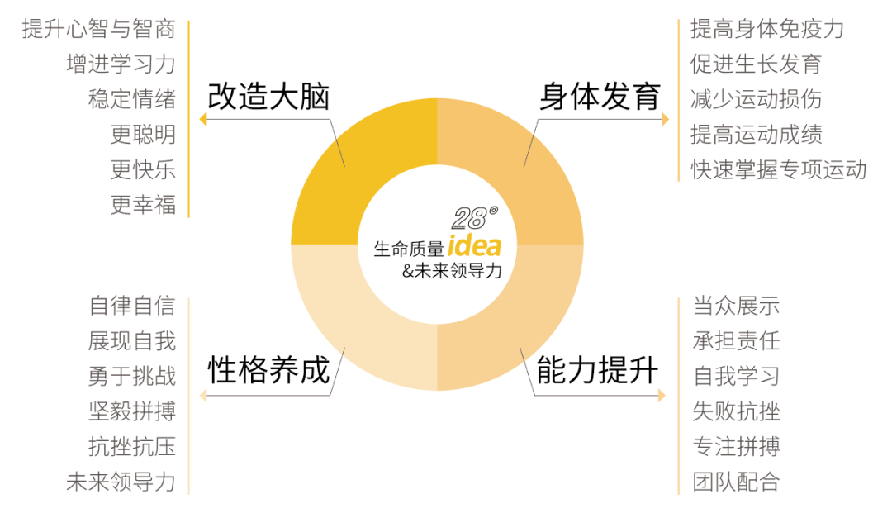

育
我们希望通过运动，为孩子的身体打下坚实基础，通过持之以恒的训练磨练孩子的意志并不断完善人格。
1、打下坚实基础
运动的基础是培养孩子的习惯，通过科学运动让孩子爱上运动。
2、运动在学习生活中
当孩子爱上运动后，可以让孩子保持终身运动的习惯，提高竞争力，增强自信。
3、完善健全人格
当孩子在运动中不断学习新的技能，包括自信、勇于挑战、抗挫能力等，孩子的人格也将逐步完善。
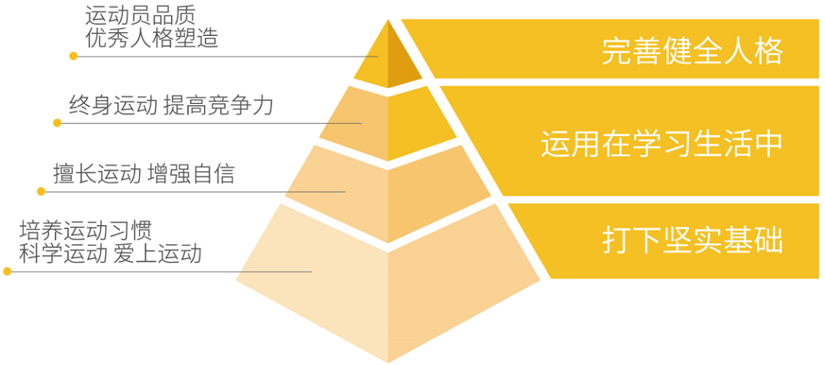

体
我们从5级教学体系升级到8级教学体系，新增海豹班、旗鱼班、游泳队，把教学内容和教学目标拆分的更精细，让孩子升阶更轻松，增加孩子自信心。
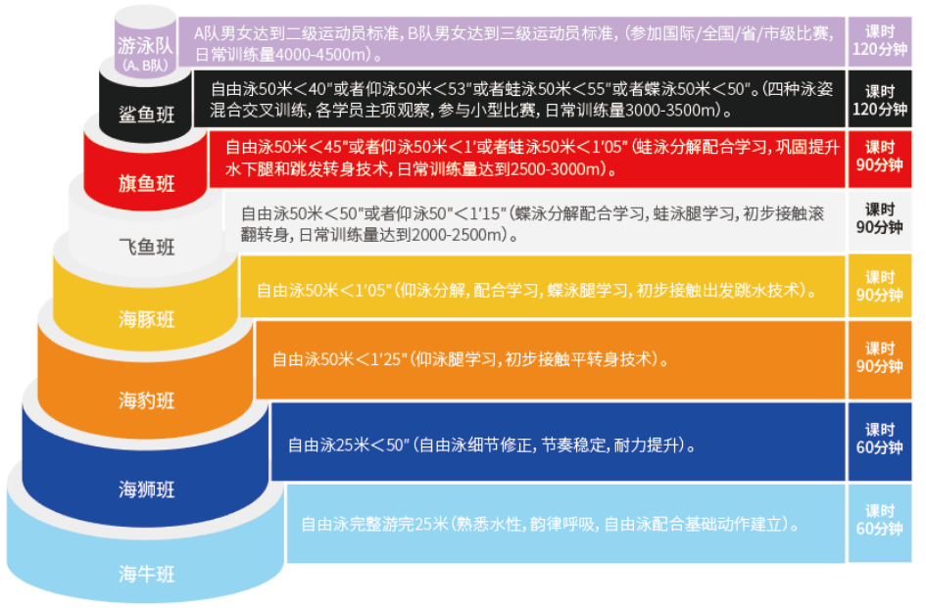

体
在训练中，我们更注重每个分解动作的精准度，为孩子打下坚实基础，让孩子在后期泳姿配合上能轻松掌握。
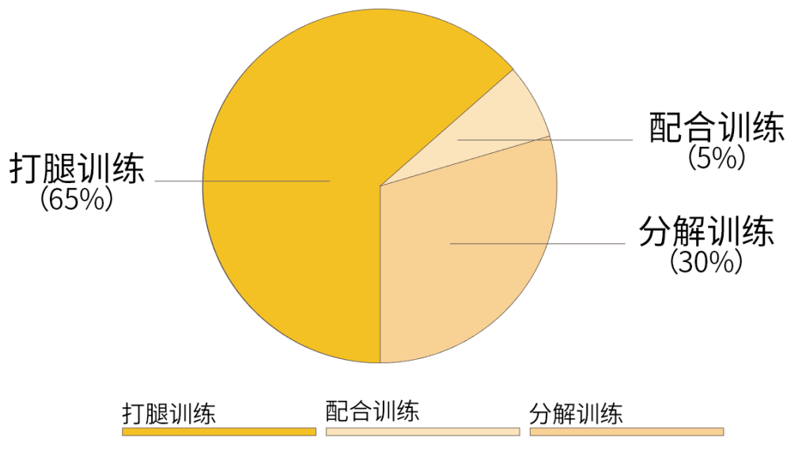

泳训区域全新升级

1
泳训大门
2024年将设立单独的泳训大厅接待泳训学员，将在操房后面（1楼停车场斜坡处）设立独立大门入口。
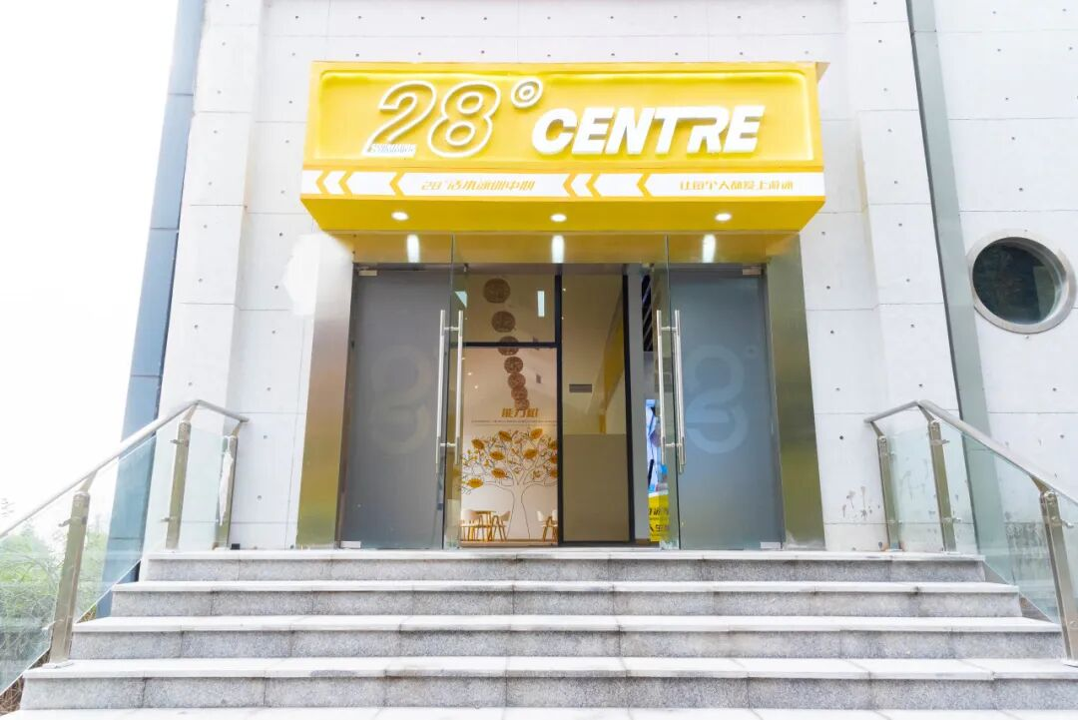

2
泳训大厅、休息区
28°活水泳训中心将拥有独立的接待大厅及家长休息区，并配备休息凳、饮水机等。
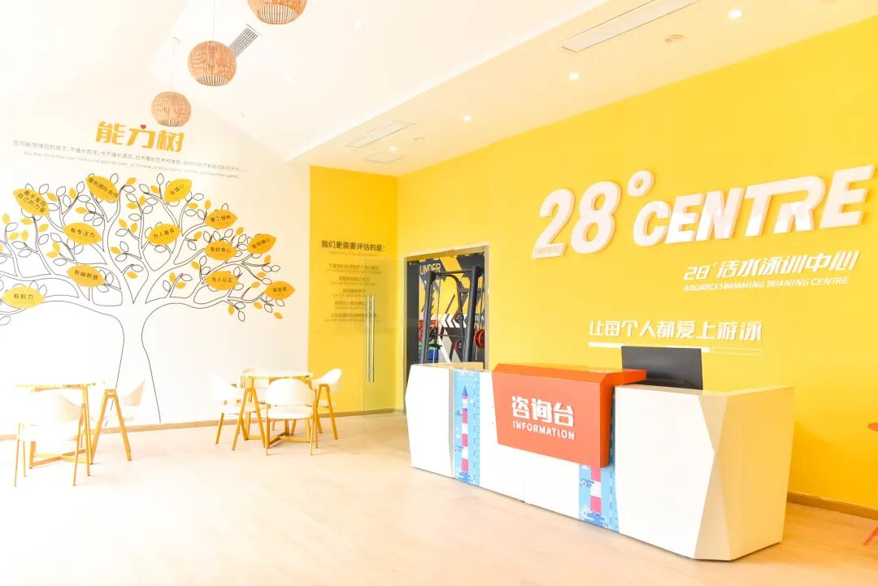

3
泳训更衣室、干发区
泳训独立更衣区及独立梳妆、干发区，设立4个大型落地梳妆台、11台吹风机。
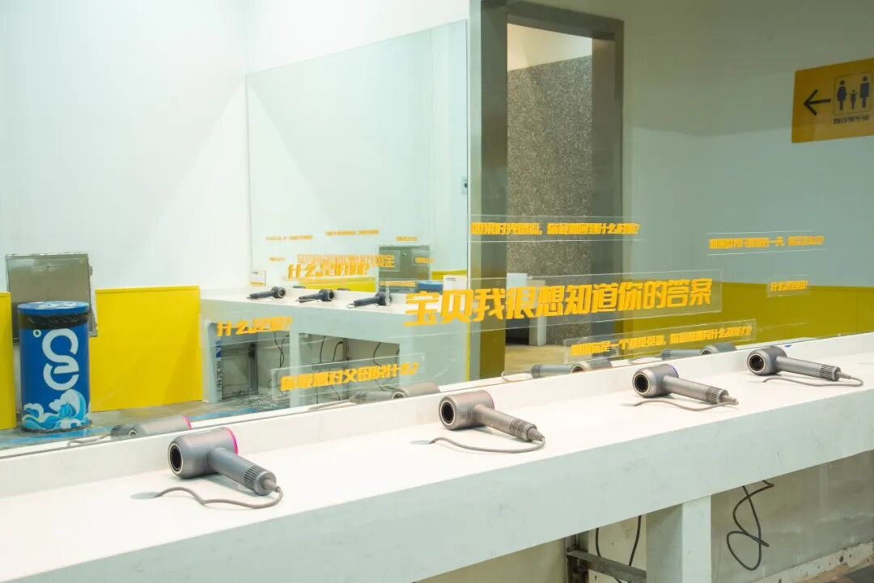

4
亲子更衣室
异性亲子（爸爸带女儿，妈妈带儿子）也将拥有泳训专属亲子更衣室，让孩子和家长拥有独立更衣区域，避免更衣尴尬。
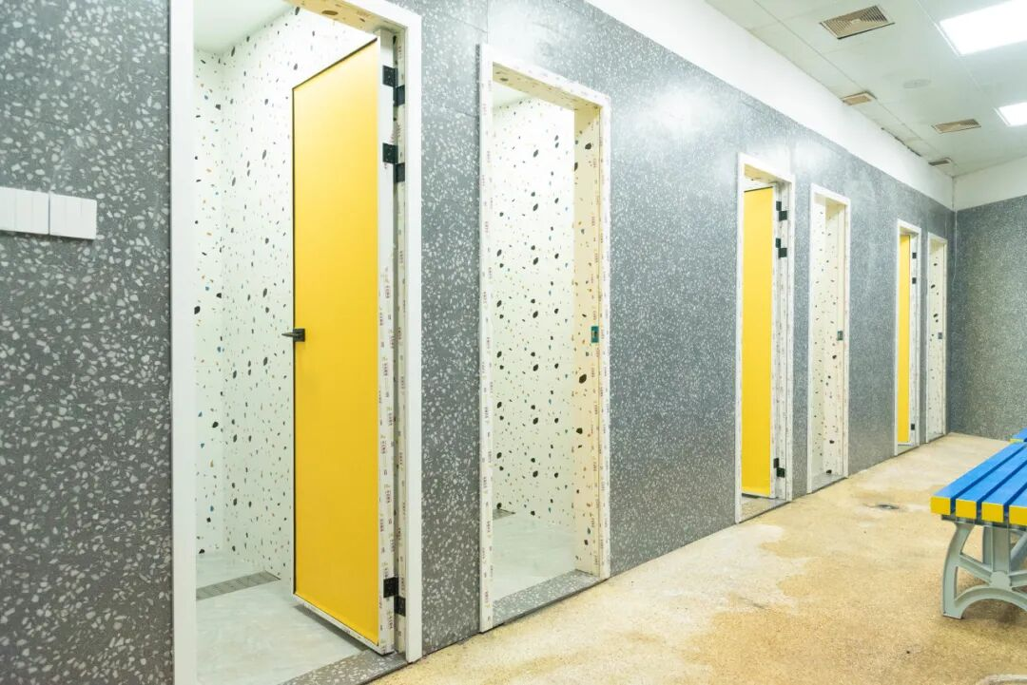

5
家长观看台
随着学员数量剧增，为保证学员上课秩序，我们将在水区（0.8米上方通道）设立为家长专属观看台，方便家长观看孩子学习进度，改造后家长将不再进入水区，便可观看孩子学习进度。
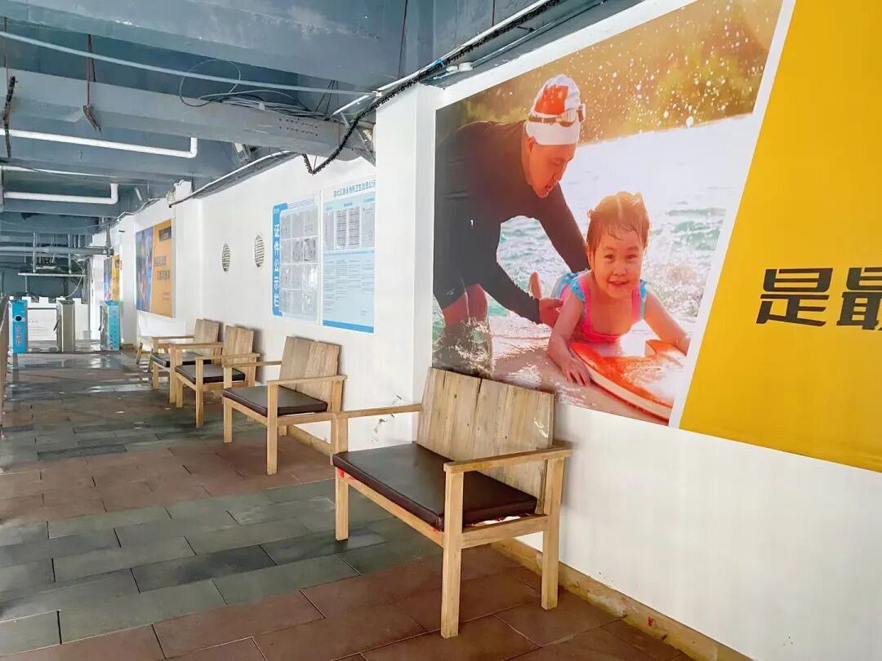

6
爱的鼓励墙
此次泳训区域全新升级，新增能力树、签到墙、照片墙等，处处都体现爱的鼓励，我们希望孩子能发自内心爱上运动。
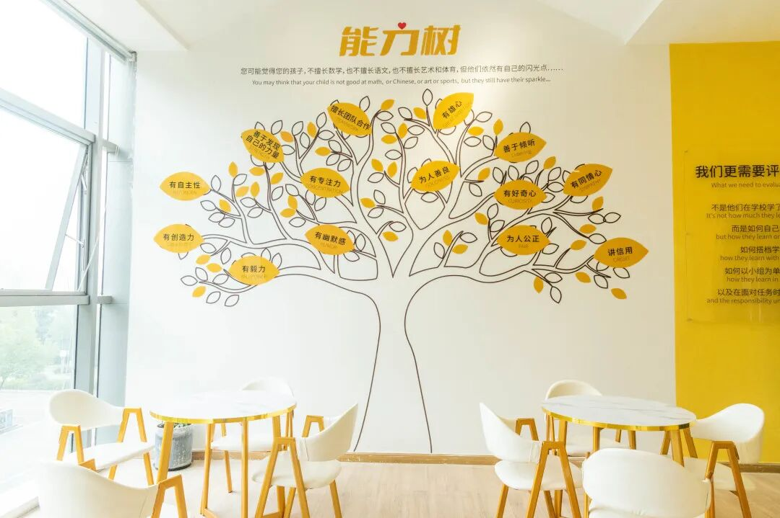

希望我们能通过与家长们共同的努力下，做到卢梭在名著《爱弥儿》中说道的：“什么是最好的教育？最好的教育就是无所作为的教育：孩子看不到教育的发生，却实实在在地影响着他们的心灵，帮助他们发挥了潜能，这才是天底下最好的教育。”

